LP. č.:

# LOGICKÝ OBVOD S ČASOVAČI

Datum zadání:

Datum odevzdání:

**Zadání:** Navrhněte program řízení výstupních prvků dle stavového (časového, krokového) diagramu – vstup TL, výstupy VS1 a VS2.

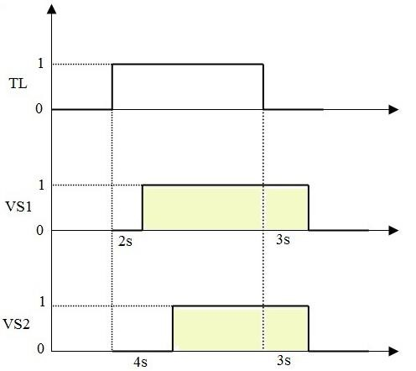

**Zpracujte:**

* Slovní vyjádření zobrazené logické funkce.
* Stavovou pravdivostní tabulku.
* Program v jazyce FBD pro PA SIEMENS a ověřte jej v režimu simulace.
* Odpovědi na otázky a) Jsou logické funkce řízení kombinační nebo sekvenční?

Svůj názor zdůvodněte!

b) Je logický obvod řízení synchronní či asynchronní? Proč?

1. **Slovní vyjádření zobrazené logické funkce**

Ppop

1. **Stavová pravdivostní tabulka**

spíš bych tomu říkal funkční tabulka, no ale zadání chce stavovou pravdivostní tabulku, to bude asi něco jiného, než výtvor níže

|  |  |  |  |
| --- | --- | --- | --- |
| Situace | TL | ***VS1*** | ***VS2*** |
| Výchozí | 0 | ***0*** | ***0*** |
| Zapnutí TL  (čas od zapnutí *tTL*<2 s) | 1 | 0~~1~~ | *0~~1~~* |
| *tTL*= 2 s | 1 | 0 → 1 | 0 |
| *tTL*>2 s & *tTL*<4 s | 1 | 1 | 0 |
| *tTL*= 4 s | 1 | 0 | 0 → 1 |
| *tTL*>4 s | 1 | 1 | 1 |
| Vypnutí TL po >4s  pro časy <3 s od této změny | 0 | 1 | 1 |
| Čas od změny *t*=3 | 0 | 1 → 0 | 1 → 0 |
| Poté  (= výchozí stav) | 0 | 0 | 0 |
|  |  |  |  |

1. **Program v jazyce FBD pro PA SIEMENS** (doplnit druh bloku a propojení)

1. **Odpovědi na otázky**

a) kombinační

kombinační by závisel **jen** na aktuálním stavu vstupů. Tady máte závislost nejen na předchozích vstupech, ale ještě na čase.

## b) asynchronní asi OK, nikde tam není žádná synchronizace, takže obvod je asynchronní

*STR, SŠTE Brno 2*